Поиск исполнителя



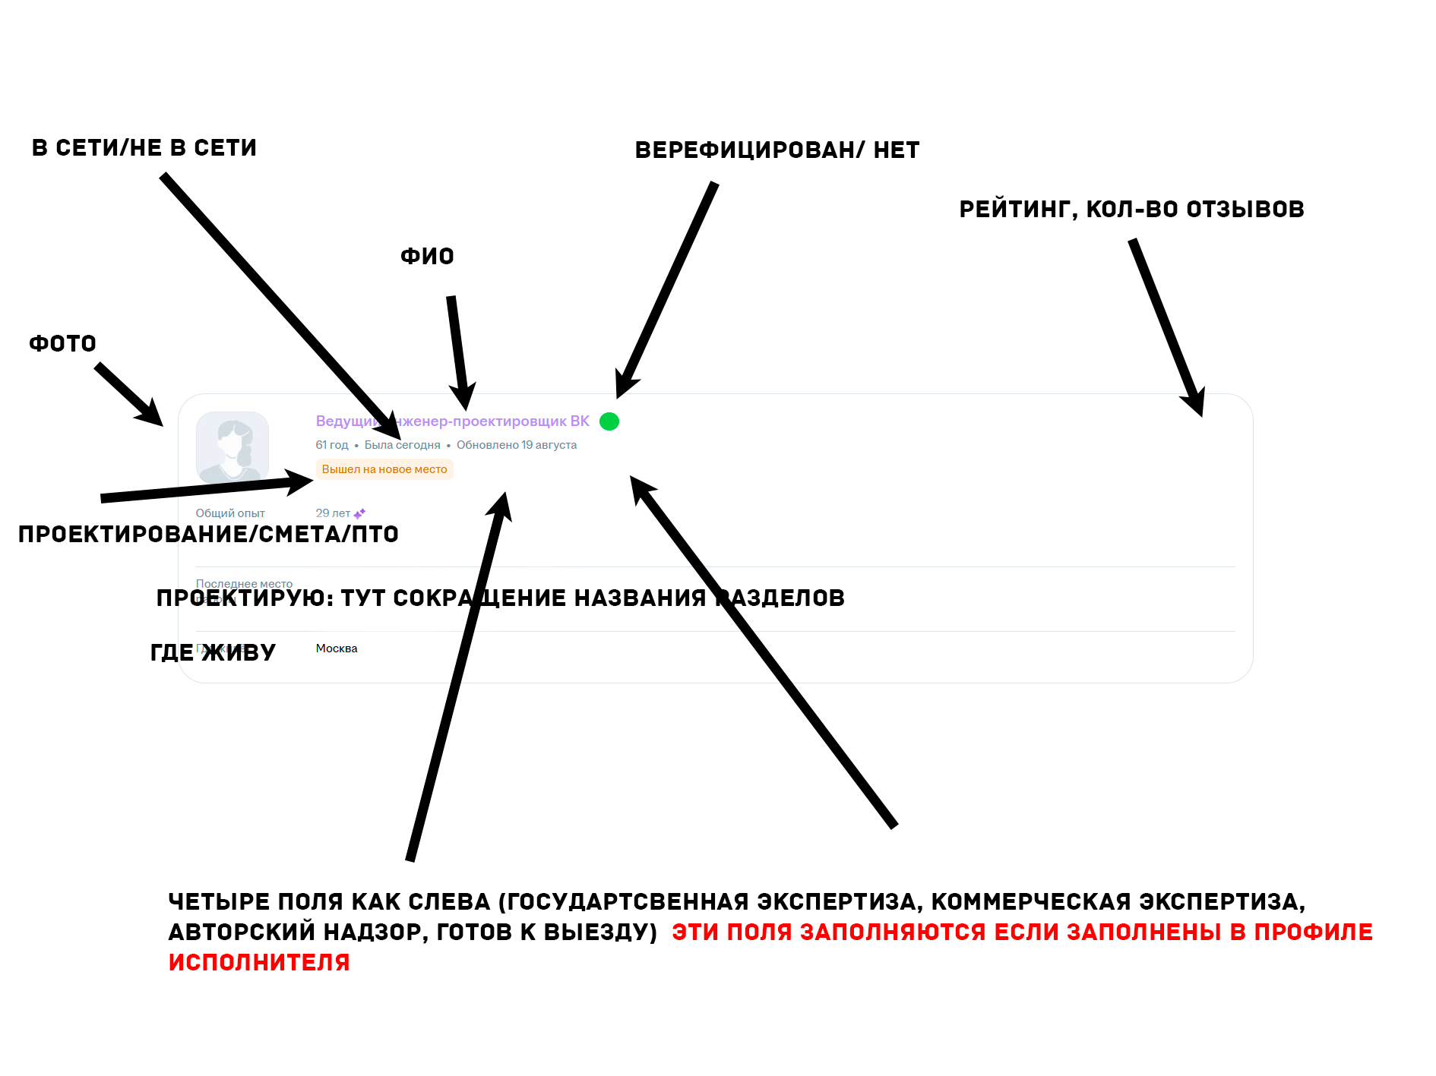

Фильтры
Верифицирован
- Да
- Нет
Рейтинг
- 1
- 2
- 3
- 4
- 5
Отзывы
- Да
- Нет
Опыт в профессии
- 1-3
- 3-5
- 5-10
- 10+
Направление
- Проектирование
- ПТО
- Смета
Раздел (Только если проектирование)
Рабочая документация
- Генеральный план и сооружения транспорта - ГТ
- Генеральный план - ГП
- Автомобильные дороги - АД
- Железнодорожные пути - ПЖ
- Сооружения транспорта - ТР
- Архитектурно-строительные решения - АС
- Архитектурные решения - АР
- Интерьеры - АИ
- Конструкции железобетонные - КЖ
- Конструкции металлические - КМ
- Конструкции металлические деталировочные - КМД
- Конструкции деревянные - КД
- Конструкции деревянные деталировочные - КДД
- Гидротехнические решения - ГР
- Антикоррозионная защита конструкций зданий, сооружений - АЗ
- Электроснабжение - ЭС
- Наружное электроосвещение - ЭН
- Силовое электрооборудование - ЭМ
- Электрическое освещение (внутреннее) - ЭО
- Силовое электрооборудование и электрическое освещение (внутреннее) - ЭОМ
- Линии электропередачи воздушные - ЭВ
- Линии электропередачи кабельные - ЭК
- Наружные сети водоснабжения - НВ
- Наружные сети канализации - НК
- Наружные сети водоснабжения и канализации - НВК
- Внутренние системы водоснабжения и канализации - ВК
- Пожаротушение - ПТ
- Отопление, вентиляция и кондиционирование - ОВ
- Воздухоснабжение - ВС
- Пылеудаление - ПУ
- Холодоснабжение - ХС
- Тепломеханические решения - ТМ
- Тепломеханические решения тепловых сетей - ТС
- Слаботочные системы - СС
- Наружные сети связи - НСС
- Радиосвязь, радиовещание и телевидение - РТ
- Пожарная сигнализация - ПС
- Охранная и охранно-пожарная сигнализация - ОС
- Наружные газопроводы - ГСН
- Газоснабжение (внутренние устройства) - ГСВ
- Технология производства - ТХ
- Технологические коммуникации - ТК
- Антикоррозионная защита технологических аппаратов, газоходов и трубопроводов - АЗО
- Тепловая изоляция оборудования и трубопроводов - ТИ
- Автоматизация комплексная/Автоматизация - АК
Проектная документация
- Пояснительная записка - ПЗ
- Схема планировочной организации земельного участка - ПЗУ
- Архитектурные решения - АР
- Конструктивные и объемно-планировочные решения - КР
- Сведения об инженерном оборудовании, о сетях инженерно-технического обеспечения, перечень инженерно-технических мероприятий, содержание технологических решений - ИОС
- Проект организации строительства объектов капитального строительства Проект организации строительства линейного объекта - ПОС
- Проект организации работ по сносу объектов капитального строительства Проект организации работ по сносу линейного объекта - ПОД
- Перечень мероприятий по охране окружающей среды - ООС
- Мероприятия по обеспечению пожарной безопасности - ПБ
- Мероприятия по обеспечению доступа инвалидов - ОДИ
- Требования к обеспечению безопасной эксплуатации объекта капитального строительства. Требования к обеспечению безопасной эксплуатации линейного объекта - ТБЭ
- Мероприятия по обеспечению соблюдения требований энергетической эффективности и требований оснащенности зданий, строений и сооружений приборами учета используемых энергетических ресурсов - ЭЭ
- Проект полосы отвода - ППО
- Технологические и конструктивные решения линейного объекта. Искусственные сооружения - ТКР
- Здания, строения и сооружения, входящие в инфраструктуру линейного объекта - ИЛО
- Перечень мероприятий по гражданской обороне, мероприятий по предупреждению чрезвычайных ситуаций природного и техногенного характера, мероприятий по противодействию терроризму - ГОЧС
- Декларация промышленной безопасности опасных производственных объектов - ДПБ
- Декларация безопасности гидротехнических сооружений – ДБГ

Город (Может быть не заполнен):
- Список городов
Опты прохождения экспертизы (Может быть не заполнен):
- Государственная
- Коммерческая
Авторский надзор (Галочка)
Готов к выезду на объект (Галочка)

Поиск заказа
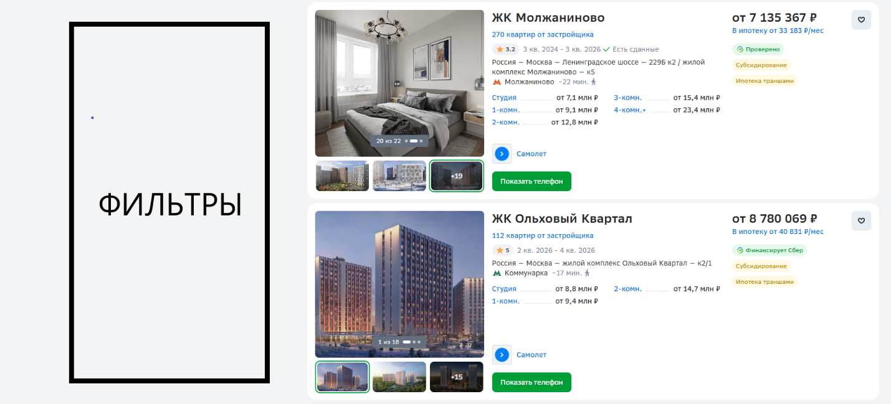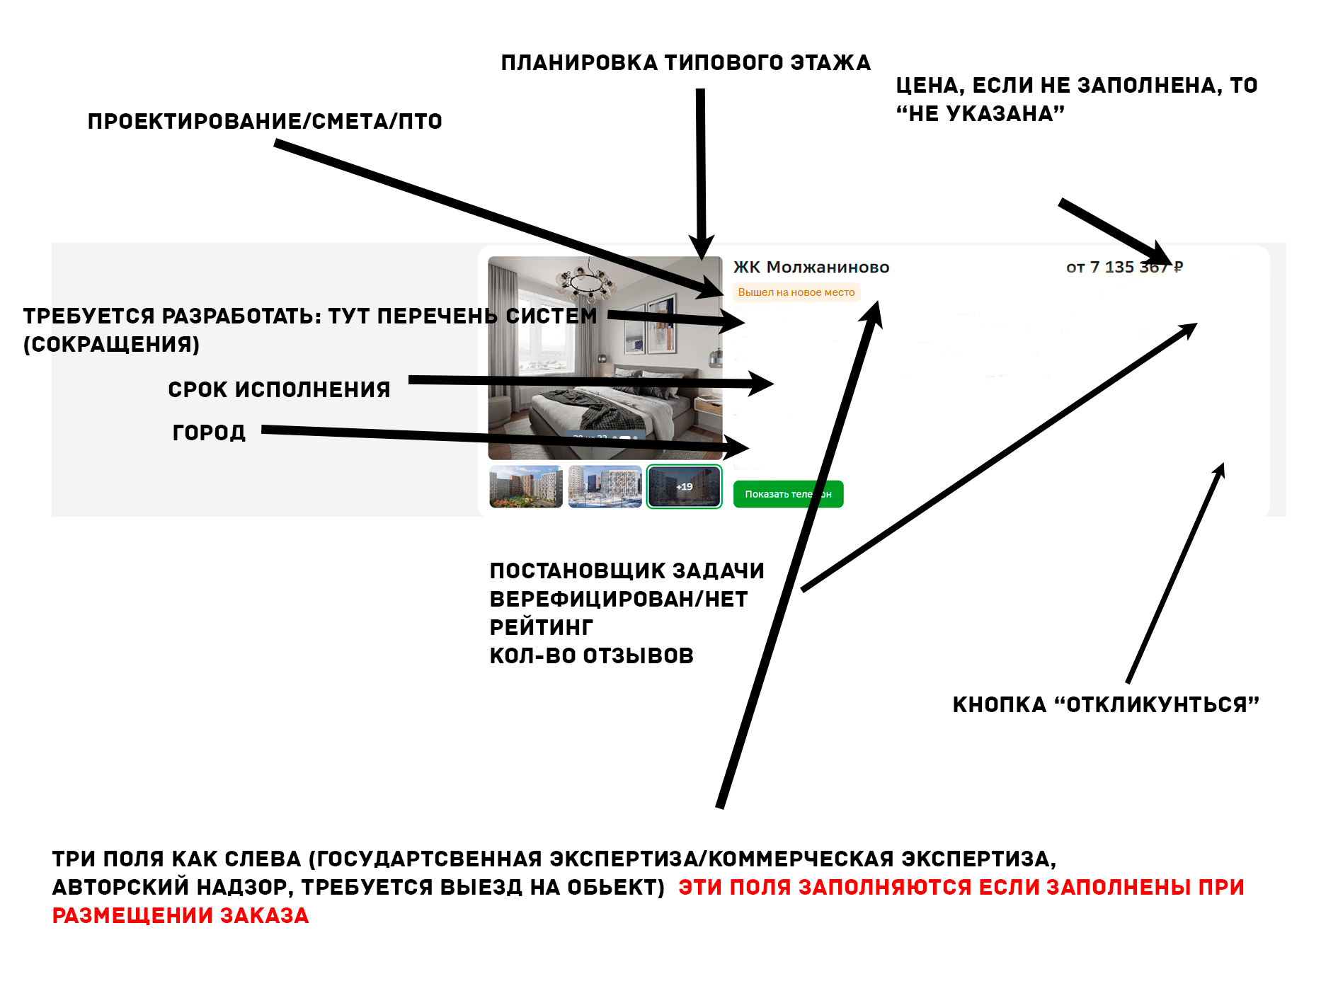

Фильтры
Верифицирован
- Да
- Нет
Рейтинг
- 1
- 2
- 3
- 4
- 5
Отзывы
- Да
- Нет
Направление
- Проектирование
- ПТО
- Смета
Тип объекта:
- Жилой
- Коммерческий
- Сельскохозяйственный
- Социальный
- Специальный
- Административный
- Линейный
Стадия (Только если проектирование)
- Проектная документация
- Рабочая документация
Раздел (Только если проектирование)
Рабочая документация
- Генеральный план и сооружения транспорта - ГТ
- Генеральный план - ГП
- Автомобильные дороги - АД
- Железнодорожные пути - ПЖ
- Сооружения транспорта - ТР
- Архитектурно-строительные решения - АС
- Архитектурные решения - АР
- Интерьеры - АИ
- Конструкции железобетонные - КЖ
- Конструкции металлические - КМ
- Конструкции металлические деталировочные - КМД
- Конструкции деревянные - КД
- Конструкции деревянные деталировочные - КДД
- Гидротехнические решения - ГР
- Антикоррозионная защита конструкций зданий, сооружений - АЗ
- Электроснабжение - ЭС
- Наружное электроосвещение - ЭН
- Силовое электрооборудование - ЭМ
- Электрическое освещение (внутреннее) - ЭО
- Силовое электрооборудование и электрическое освещение (внутреннее) - ЭОМ
- Линии электропередачи воздушные - ЭВ
- Линии электропередачи кабельные - ЭК
- Наружные сети водоснабжения - НВ
- Наружные сети канализации - НК
- Наружные сети водоснабжения и канализации - НВК
- Внутренние системы водоснабжения и канализации - ВК
- Пожаротушение - ПТ
- Отопление, вентиляция и кондиционирование - ОВ
- Воздухоснабжение - ВС
- Пылеудаление - ПУ
- Холодоснабжение - ХС
- Тепломеханические решения - ТМ
- Тепломеханические решения тепловых сетей - ТС
- Слаботочные системы - СС
- Наружные сети связи - НСС
- Радиосвязь, радиовещание и телевидение - РТ
- Пожарная сигнализация - ПС
- Охранная и охранно-пожарная сигнализация - ОС
- Наружные газопроводы - ГСН
- Газоснабжение (внутренние устройства) - ГСВ
- Технология производства - ТХ
- Технологические коммуникации - ТК
- Антикоррозионная защита технологических аппаратов, газоходов и трубопроводов - АЗО
- Тепловая изоляция оборудования и трубопроводов - ТИ
- Автоматизация комплексная/Автоматизация - АК
Проектная документация
- Пояснительная записка - ПЗ
- Схема планировочной организации земельного участка - ПЗУ
- Архитектурные решения - АР
- Конструктивные и объемно-планировочные решения - КР
- Сведения об инженерном оборудовании, о сетях инженерно-технического обеспечения, перечень инженерно-технических мероприятий, содержание технологических решений - ИОС
- Проект организации строительства объектов капитального строительства Проект организации строительства линейного объекта - ПОС
- Проект организации работ по сносу объектов капитального строительства Проект организации работ по сносу линейного объекта - ПОД
- Перечень мероприятий по охране окружающей среды - ООС
- Мероприятия по обеспечению пожарной безопасности - ПБ
- Мероприятия по обеспечению доступа инвалидов - ОДИ
- Требования к обеспечению безопасной эксплуатации объекта капитального строительства. Требования к обеспечению безопасной эксплуатации линейного объекта - ТБЭ
- Мероприятия по обеспечению соблюдения требований энергетической эффективности и требований оснащенности зданий, строений и сооружений приборами учета используемых энергетических ресурсов - ЭЭ
- Проект полосы отвода - ППО
- Технологические и конструктивные решения линейного объекта. Искусственные сооружения - ТКР
- Здания, строения и сооружения, входящие в инфраструктуру линейного объекта - ИЛО
- Перечень мероприятий по гражданской обороне, мероприятий по предупреждению чрезвычайных ситуаций природного и техногенного характера, мероприятий по противодействию терроризму - ГОЧС
- Декларация промышленной безопасности опасных производственных объектов - ДПБ
- Декларация безопасности гидротехнических сооружений – ДБГ

Срок исполнения:
- 7 дней
- 14 дней
- 1 месяц
- 2 месяца
- 3 месяца+

Экспертиза (Может быть не заполнен):
- Государственная
- Коммерческая
Город (Может быть не заполнен):
- Список городов
Авторский надзор (Галочка)
Требуется выезд на объект (Галочка)
Безопасная сделка (Галочка)

